平成26年11月14日
環境局
「東京都自然公園利用ルール(案)」への御意見を募集します

多摩地域の自然公園（高尾山や御岳山、雲取山等を含む国立公園や国定公園など）では、トレイルランニング大会が開催されたり、愛玩動物（ペット）を連れてハイキングを楽しむ人が増えるなど、利用形態が多様化してきています。
これまで想定していなかった利用者の増加に伴い、自然公園を利用する全ての方がマナーのあり方を再確認するとともに、自然公園を管理する東京都は、新たな利用に対応するルールを定めていく必要があると考えています。
このたび「東京都自然公園利用ルール（案）」を取りまとめましたので、都民の皆様からの御意見を募集します。今後、皆様から寄せられた御意見を参考にしながら、「東京都自然公園利用ルール」を定めていきます。
＜「東京都自然公園利用ルール(案)」への意見募集について＞

１ 意見募集期間
平成26年11月14日（金曜日）から同月28日（金曜日）まで（必着）
２ 提出方法
意見提出シートの様式により、氏名、連絡先（電話番号、住所、Ｅメールアドレスのいずれか）を明記の上、次のいずれかの方法により提出してください。なお、お寄せいただいた御意見は、氏名と連絡先の個人情報を除き、公表することがありますので、御了承ください。
※電話での御意見は受け付けておりません。
＜郵送の場合＞ 〒163-8001
新宿区西新宿2－8－1東京都庁第二本庁舎９階南側
東京都環境局自然環境部緑環境課（自然公園担当）
＜ファクスの場合＞ 03-5388-1379
＜Eメールの場合＞ S0000724＠section.metro.tokyo.jp
３ 「東京都自然公園利用のルール（案）」入手方法
東京都環境局ホームページからダウンロードできます。
（http://www.kankyo.metro.tokyo.jp/nature/natural_environment/park/index.html）

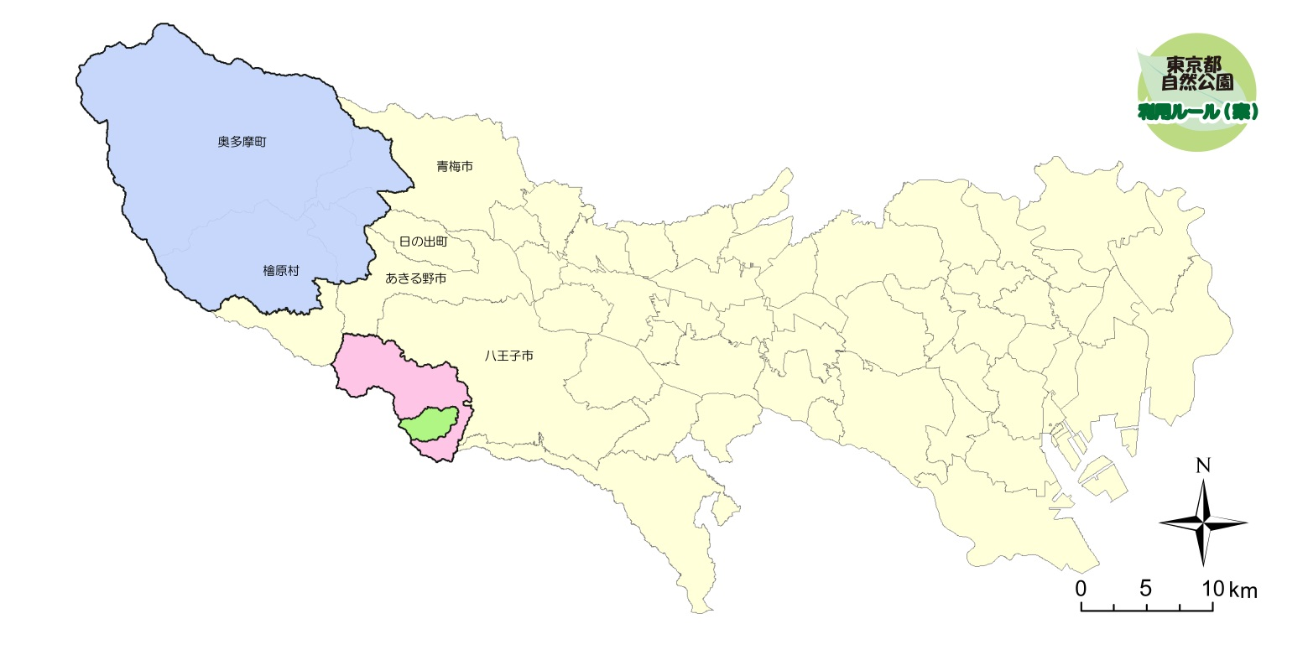
図 「東京都自然公園利用ルール（案）」適用範囲

秩父多摩甲斐国立公園

都立高尾陣場自然公園

明治の森高尾国定公園

【問合せ先】 環境局自然環境部緑環境課
（直通）０３－５３８８－３５０７

